Middleware pentru procesarea datelor provenite de la senzori bazat pe modelul multi-agent

- Introducere
Scopul unui sistem ambiental inteligent este de a răspunde într-un mod inteligent schimbărilor de context, oferind servicii inteligente şi să se adapteze schimbărilor. Sistemele ambientale inteligente integrează un set de concepte cum ar fi inteligenţă artificial, senzori inteligenţi, arhitectură orientată pe servicii şi sisteme reflexive şi adaptive.
  - Sisteme ambientale de asistenţă a vieţii
Sistemele ambientale de asistenţă a vieţii oferă suport pentru viaţa de zi cu zi bazându-se pe contextul şi situaţia persoanei asistate.
Sistemele de asistenţă medicală conştiente de context reprezintă o categorie distinctă de sisteme ambientale de asistenţă a vieţii. Aceste sisteme sunt folosite in spitale sau case pentru a imbunătăţii viaţa pacienţilor si pentru a oferii servicii utile pentru personalul medical. Sistemele de asistenţă medicală pot supraveghea pacientul, recunoscând identitatea acestuia sau a personalului medical, iar pe baza identităţii sistemul poate să ofere informaţii relevante persoanelor care îl accesează.
Sistemele de asistenţă medicală pot de asemenea sa ia unele decizii în cazul urgenţelor medicale, cum ar fi detectarea locatiei personalului medical pe baza unor insigne, determinând astfel locaţia lor, personalul medical situat cel mai aproape de pacient este solicitat, iar în cazul în care personalul specializat nu se află în interiorul clădirii, sistemul poate initia o un apel video.
Aceste sisteme de asistenţă medicală pot avea si funcţii de supraveghere a medicamenta-ţiei, pot notifica pacientul că este timpul să îşi ia medicamentaţia si pot determina într-o oarecare măsură dacă recipientul pentru medicamente a fost mutat si dacă greutatea acestuia s-a micşorat. Sistemul ii poate comunica informaţii despre medicamentaţie medicului responsabil de pacientul monitorizat.

  - Prezentare generală
Principalul scop al arhitecturii middleware-ului este de a permite preluarea, interpretarea şi agregarea fluxului de date provenite de la senzori.
Datele provenite de la senzori şi operaţiile asupra lor sunt folosite pentru:
- Alertarea directă şi imediată a doctorilor şi a paramedicilor pentru a asista pacientul.
- Stocarea datelor si realizarea unui istoric medical pentru diagnoză şi viitoarele studii de cercetare.
- Construirea de noi fluxuri de date bazate pe datele primite şi aplicarea unor tehnici asupra acestor date, ca: detectarea evenimentelor, puncte de inflexiune, etc.
- Detectarea anomaliilor şi iregularităţilor în datele primite.
Pentru a îndeplinii cerinţele de procesare de date a sistemelor ambientale de asistenţă a vieţii vom proiecta o arhitectură scalabilă si flexibilă bazată pe modelul multi-agent. Sistemul este capabil să proceseze diferite timpuri de fluxuri de date, să se adapteze la diverse nivele de abstractizare, să definească diferite workflows pentru procesarea datelor.
Sistemul are definite diferite tipuri de agenţi ( simple sensor agent, logic sensor agent, virtual sensor agent, etc.). Sistemul proiectat este un sistem multi-agent independent de domeniu, care poate fi folosit pentru probleme specifice sistemelor ambientale inteligente.
- Cerinţe
În procesul de proiectare a acestor sisteme trebuie luate în considerare mai multe aspecte: proiectare reţelei de senzori wireless (WSN), modelele de date, protocolul de comunicare între senzori, suport pentru middleware în timpul execuţiei, serviciile middleware, managementul datelor, capabilităţi de auto-configurare a softului.
Pentru a respecta interoperabilitatea toate datele trebuie să respecte standardele impuse. Există standarde ISO care descriu datele biomedicale cum ar fi ISO / IEEE 11073-30300:2004, ISO 13606-3:2009, ISO 12967-1:2009. Middleware-ul trebuie să valideze dacă datele primite respectă aceste standarde. De asemenea, pentru a îmbunătăţii flexibilitatea, sistemul permite specificarea a noi standarde.
Reţelele de senzori wireless sunt constrânse de următoarele resurse: bandwidth, calcul, capacitate de comunicare, energie, etc. Sistemul middleware este folosit pentru administrarea eficientă a tuturor senzorilor wireless.
Există trei abordări pentru implementarea stocării datelor: external-storage, local-storage, data-centric storage. Data-centric storage este cea mai populară abordare şi presupune stocarea datelor într-o bază de date independentă de reţeaua de senzori.
- Arhitectura propusă
În acest capitol vom prezenta arhitectura propusă pentru middleware-ul fluxului de date provenit de la senzorii conştienţi de context. Această soluţie priveşte îmbunătăţirea flexibilităţii şi scalabilităţii middleware-ului.
  - Reţele de senzori wireless pentru citirea datelor
Integrarea folosirii computerelor în asistenţa medicală a fost dezvoltată pentru prima dată de către Universitatea din Karlsruhe unde senzorii inteligenţi au fost folosiţi împreună cu un sistem mobil de calcul. Ei au introdus pentru prima dată următoarele concepte:
- Body Area Network (BAN) – zona de monitorizare este formată din senzori şi dispozitive aflate langă corpul pacientului.
- Personal Area Network (PAN) – zona de monitorizare reprezintă mediu în care locuieşte pacientul.
- Wide Area Network (WAN) – mai multe PAN sunt conectate la un server central.
Sistemele de asistenţă a vieţii folosesc diferite date, cum ar fi: temperatura corpului, umiditate, variaţia semnalului EKG, presiunea sângelui, frecvenţa respiraţiei, motion data, etc. Sistemul propus utilizează o reţea Wireless Body Area Network (WBAN) care integrează sisteme inteligente de monitorizare.
Folosind o reţea WBAN, propunem un middleware care este caracterizat deŞ
- Suport pentru citirea datelor şi procesarea lor.
- Suport pentru raţionament, interpretare si decizii asupra datelor preluate de la senzori.
- Suport pentru un sistem de alerte.
- Scalabilitate.
- Flexibilitate şi configurarea foarte uşor a sistemului pentru a permite adăugarea diferitelor protocoale şi senzori.
- Integrarea într-o arie largă de sisteme software.
Toate datele primite trebuie stocate într-o bază de date, sau să fie folosite în diferite procese de agregare sau inferenţă sau să fie interpretate. Interpretarea datelor este o adnotare care corespunde unei reguli JESS, care are în partea stângă valoarea datelor provenite de la senzori, iar în partea dreaptă eticheta corespunzătoare. Inferenţa presupune obţinerea de noi date folosind datele provenite de la senzori şi aplicând reguli de inferenţă asupra lor. De exemplu temperatura corpului uman trebuie stocată în baza de date doar dacă aceasta prezintă variaţii mai mari decât 37 de grade Celsius. Personalul medical poate folosi datele pentru a diagnostica pacientul sau pentru a face predicţii despre starea sa de sănătate în viitor.
Reţeaua de senzori wireless este compusă din trei nivele (Figura 1).
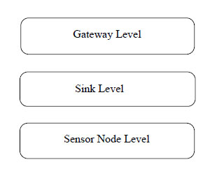
Figura 3.1
Sensor node level este folosit pentru a descrie protocolul de comunicare între un simplu nod şi sink level.
Sink level este folosit pentru a primi date de la senzori şi pentru a construi fluxul de date pentru fiecare nod şi pentru al trimite mai departe către gateway level.
Gateway level este folosit pentru a colecta datele primite de la sink level. Gateway level şi funcţii utile de filtrarea si stocare a datelor.
  - Arhitectura multi-agent
Arhitectura nivelului gateway este descrisă în Figura 3.2. Sistemul construieşte agenţi pentru fiecare senzor. Fiecare agent are ca scop principal procesare fluxului de date al senzorului corespunzător. Folosirea arhitecturii multi-agent este motivată de către complexitatea middelware-ului, adaptabilitate şi cerinţe continue.
Un set de date provenite de la senzori reprezintă o situaţie. Putem identifica noile situaţii prin citirea frecventă a datelor de la senzori despre semnele vitale ale unei persoane. Agentul stochează date în propria memorie pentru a putea raţiona pe termen scurt, mediu sau lung. Toate datele vor fi interpretate, evaluate şi comprimate. Agenţii sunt folosiţi pentru a identifica stări ale pacientului despre care WBAN colectează date. Exemple de situaţii:
(S1) Pacientul X doarme.
(S2) Pacientul X este căzut jos.
(S3) Pacientul X mănâncă.
(S4) Pacientul X nu a răspuns la apel.
Pentru a obţine aceste situaţii agenţii folosesc reguli de inferenţă pentru a obţine date noi. Primul nivel de abstractizare este reprezentat de traducerea şi înţelegerea datelor. Detectarea nivelelor simple, ca cele de mai sus, reprezintă al doilea nivel de abstractizare. Se pot aplica reguli de inferenţă asupra datelor ultimelor date, ca de exemplu:
(Pacientul X este căzut jos ) AND () Pacientul X doarme ) => Situaţie de urgenţă.
În acest fel folosim interpretări şi reguli de inferenţă asupra datelor primite de la senzori pentru a date pe care utilizatorul le poate înţelege. Sistemul poate identifica diferitele situaţii apărute fără a fi nevoie de intervenţie umană.
Numărul agenţilor depinde de datele primite de la senzori şi de nivelul de abstractizare. Conexiunea dintre agenţi nu este directă sau predeterminată, aşadar pentru a răspunde direct la acest mediu dinamic o arhitectură multi-agent bazată pe modelul blackboard reprezintă soluţia adecvată.
Modelul blackboard este reprezentat de o memorie partajată care conţine datele temporale citite de la senzori. În plus această memorie conţine şi datele interpretate şi agregate de agenţi. Această memorie poate fi considerată un buffer temporar cu capacităţi limitate de stocare. Datele din blackboard care nu sunt folosite într-o perioadă stabilită de timp vor fi şterse.
Proprietăţiile blackboard-ului nostru sunt: momentul inserării şi relevanţa. Pentru fiecare dată stocăm momentul inserţiei, care reprezintă chiar timpul când datele au fost primite de la senzor. Ne definim grade de relevanţă, cu valori cuprinse între 0-3. Valoare 0 reprezentând primirea datelor, valoarea 1 interpretarea datelor, valoarea 2 date obţinute în urma aplicării regulilor de inferenţă, iar valoarea 3 reprezintă semnalele de alarmă.
Ne-am definit reguli care permit crearea de noi agenţi. Am implementat Simple Sensor Receiver Builders pentru a crea agenţi procesarea fluxului de date provenite de la agenţi. Rezultatul activării unui constructor reprezintă un nou agent.
  - Simple sensor agent, Logic sensor agent, Virtual sensor agent
La nivelul gateway avem agregări de date ale proceselor de inferentă asupra datelor intrepretate. Workflow-ul procesării principalelor date este următorul:
Citirea datelor de la senzor -> interpretarea datelor -> agregarea informaţiei.
De exemplu, să considerăm următoarea situaţie: senzorii de mişcare trimit valoarea 0.05 la ora 23:45, ritm cardiac 63 bătăi/minut. Aceste informaţii sunt interpretate în felul următor: Nici o mişcare, Noapte, Activitate cardiacă scăzută. Rezulatul agregării este următorul: pacientul doarme.
Sistemul middleware foloseşte:
- Un agent dispecer ( Dispatcher Sensor Stream Agent DSSA) care primeşte datele de la senzori.
- Builder Agents care se ocupă de crearea agenţilor.
- Knowledge Discovery Agent care explorează un alt sistem extern sau baze de date pentru a obţine informaţii utile. Toate datele sunt stocate în blackboard.
- Simple sensor agent care sunt folosiţi pentru prelucrarea fluxului de date provenit de la senzori.
- Virtual sensor care indică date utile legate de timp care pot fi produse de sistemul middleware.
- Logic Sensor Agent care sunt folosiţi pentru a obţine noi cunoştiinţe despre datele conţinute de blackboard.
Toate interacţiunile dintre agenţi sunt mediate de blackboard. Fiecare agent îşi stochează datele de la output în blackboard şi dacă situaţia o cere, alt agent este creat pentru a procesa datele stocate. Figura 3.2 reprezintă componentele sistemului şi relaţiile dintre ele.
  - Dispatcher Sensor Stream Agent ( DSSA )
Un agent important în această arhitectură este agentul dispecer. Acest agent se conectează cu gateway-ul WSN. Gateway-ul primeşte toate datele de la senzor şi le trimite agentului DSSA. DSSA scanează toate fluxurile de date detectate şi selectează doar fluxurile de date reprezentative, stocând datele din aceste fluxuri pentru un interval scurt de timp. DSSA poate fi privit ca un buffer temporar care este folosit de ceilalţi agenţi pentru aşi extrage datele.
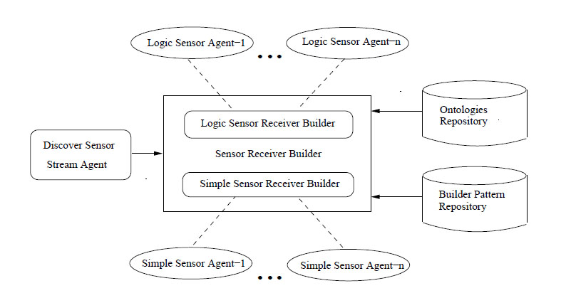
Figura 3.2
DSSA reprezintă primul nivel al blackboard-ului, deoarece acesta poate fi privit ca un depozit de fluxuri de date pentru agenţii senzor. Senzorii comunică folosind tehnologia ZigBee. Comunicarea ZigBee este realizată folosind module Xbee pentru fiecare senzor. În acest mod fiecare senzor are un identificator unic (PAN-ID). Principala proprietate a WSN este eterogenitatea, pentru că există senzori pentru temperatură, ritm cardiac, mişcare, etc. Eterogenitatea se datorează proprietăţiilor fizice ale senzorilor şi protocoalelor de comunicare. Folosim pentru comunicarea cu senzorii un SocketProxyAgent şi JESS pentru iniţierea comunicării. SocketProxyAgent poate fi folosit pentru maxim 50 de conexiuni paralele şi are limitări de asemenea asupra protocolului de comunicare.
Sistemul nostru middleware va procesa doar fluxul de date reprezentativ. Fişierul XML SensorDataModel descrie şablonul de date pentru senzorii reprezentativi. Şablonul de date pentru pentru senzorii reprezentativi descrie:
- Câte câmpuri are un pachet de date primite de la senzori.
- Fiecare câmp conţine: poziţia în pachet, începând de la stânga la dreapta, numele, valoare minimă/maximă şi unitatea de măsură.
Mai jos vom prezenta un exemplu pentru datele provenite de la senzorul de temperatură ataşat pacientului:

<temperatureSensorModel1>
<fieldsNumber>3</fieldNumber>
<field>
<position>1</position>
<name>Time</name>
<minValue>0</minValue>
<maxValue>89400</maxValue>
<unit>S</unit>
</field>
<field>
<position>2</position>
<name>Temperature</name>
<minValue>0</minValue>
<maxValue>43</maxValue>
<unit>C</unit>
</field>
<field>
<position>3</position>
<name>ID</name>
<minValue>0</minValue>
<maxValue>100<maxValue>
<unit/>
</field>
</temperatureSensorModel1>

  - Knowledge Discovery Agent (KDA)
Acest tip de agent este folosit în arhitectura noastră doar pentru extragerea datelor de la diferite baze de date externe sau sisteme de asistenţă medicală si procesarea acestor tipuri de date. În unele cazuri este necesar să avem o vedere generală asupra problemei, unele informaţii lipsind din sistemul local. În aceste cazuri KDA este folosit să “călătorească” între diferite sisteme externe pentru a extrage date utile.
Acest agent poate folosi agenţi traducători pentru a permite comunicarea între KDA şi bazele externe de date. Cererea trebuie tradusă din ExternalDataModel în ACL ( Agent communication language ) sau în cerinţe native asupra sursei externe de date.
  - Sensor Agent
Figura 3.4 descrie arhitectura internă a agentului sensor. Acest design integrează trei nivele: behavioral level, the core level şi the semantic level. Nivelul core este necesar, iar nivelele behavioral şi semantic sunt opţionale. Comportamentul agentului sensor este format din mai mulţi operatori care sunt folosiţi pentru manipularea fluxului de date. Comunicarea agentului cu blackboard-ul este implementată în nivelul core. Acest nivel conţine primitive pentru iniţializarea şi distrugerea fiecărui agent. Agenţii folosesc un mecanism pull pentru a obţine fluxul de date corespunzător de la blackboard. Un set de reguli sunt stocate în nivelul core. Nivelul core este responsabil de recomandarea scenariului şi executarea lui.
O altă responsabilitate importantă este comunicarea între agent şi senzorii fizici. Nu se foloseşte mecanismul Plug-and-Play, se citesc toate datele şi se selectează doar fluxul de date reprezentativ.
    - Operatori peste fluxurile de date
Comportamentul agentului senzor este implementat ca un graf direct de operatori. Astfel am ales un graf direct ca şi container pentru operatori comportamentul senzorului trebuie să raspundă la situaţii diferite.
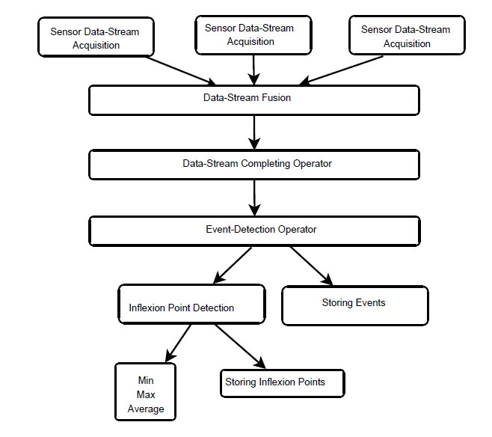
Figura 3.3
Tipuri de operatori folosiţi:
- Operator de completare a fluxului de date. Acest operator înlocuieşte valorile lipsă din fluxul de date.
- Operator de de-completare a fluxului de date. Acest operator şterge datele irelevante.
- Operator de detectare a evenimentelor. Se foloseşte pentru detectarea evenimentelor relevante din punct de vedere statistic sau semantic.
- Operator de detectare a punctelor de inflexiune în fluxul de date.
- Operatori statistici: min, max, average,etc.
- Operator de ştergere a datelor redundante.
- Operator de eliminare a zgomotului. Şterge datele cu valori anormale.
- Operator de filtrare.
- Operator de fuziune a fluxului de date.
- Operator de interpretarea a istoricului fluxului de date.
- Operator de normalizare a fluxului de date.
- Operator de validare a datelor.
- Operator de detecţie a elementelor distincte.
- Operator de numărare a elementelor distincte.
- Operator de frecvenţă a elementelor distincte.

    - Ontologii
Interpretarea datelor de la senzori este realizată folosind câţiva operatori speciali proiectaţi pentru aces scop. Pentru o bună interpretare sau inferenţă nivelul semantic va încărca o ontologie adecvată. Am ales paradigma ontologică pentru a definii contextul, deoarece acest model oferă suport pentru raţionament, validare şi compoziţie distribuită. Sistemul nostru foloseşte date din diferite locaţii. În fiecare locaţie putem avea diferite interpretări ale datelor relevante. Aşadar când vom importa datele dintr-o anumită locaţie trebuie să importăm şi ontologia şi/sau meta-modelul care descrie aceste date. Datele trebuie validate într-un anumit context.
Dacă contextul se modifică în timp, trebuie să ne definim vechiul context utilizând ontologii adecvate. Dacă pacientul este căzut jos, iar senzorul de mişcare returnează valoarea 0.05. Într-o situaţie normală în acelaşi interval de timp senzorul returnează o valoare mai mare de 0.95. Sistemul va încărca o ontologie care descrie persoanele căzute, în acest fel putem obţine o bună privire de ansamblu.
Ontologiile noastre sunt construite în jurul conceptului de eveniment. Sistemul nostru are ca scop principal detectarea evenimentelor fluxul de date primite de la sensor. Conceptele principale ale ontologiei noastre sunt: pacient, eveniment, activitate.
Mai exact ontologiile sunt axate pe evenimentele care permit tranziţia între diferite stări. Am ales abordarea bazată pe evenimente care descriu ontologiile deoarece sistemul nostru este un soft care rulează în timp real şi care permite intervenţia specialiştilor.

